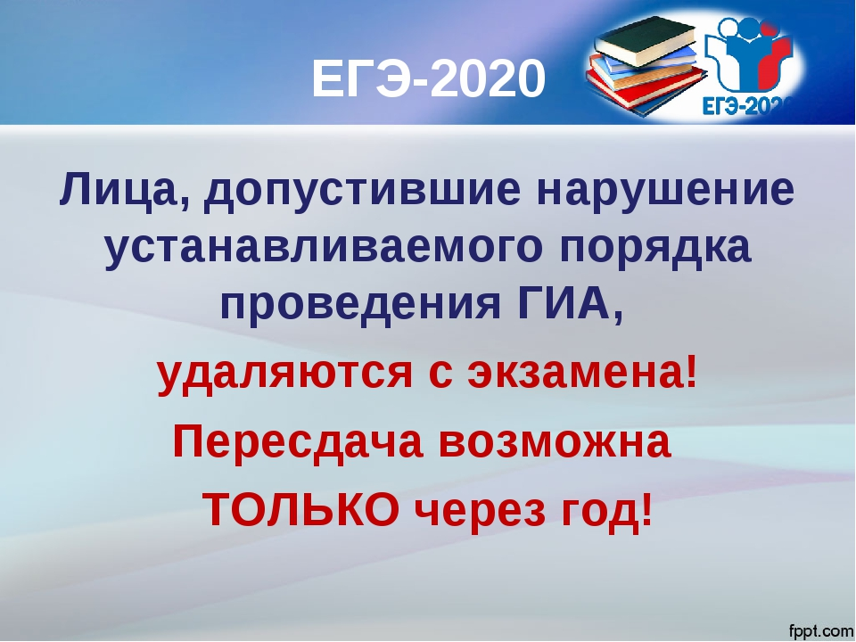
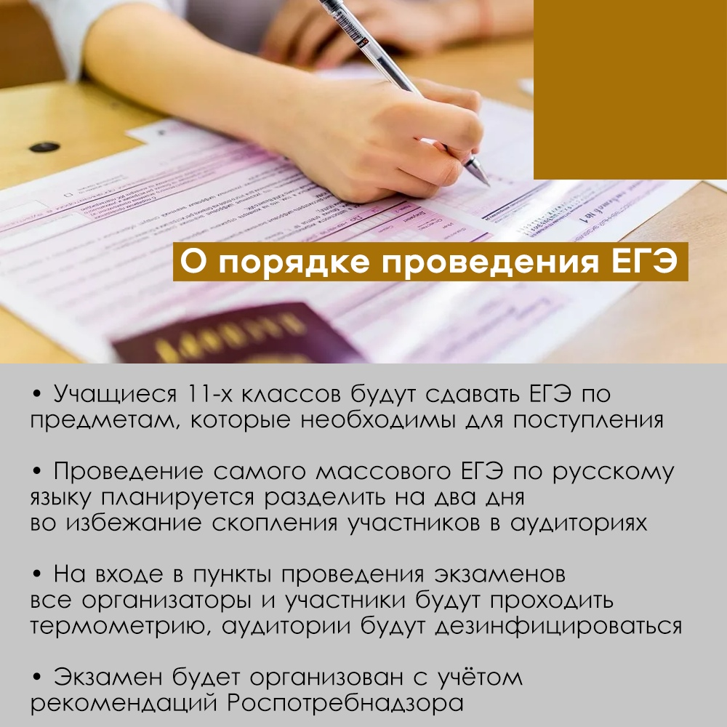

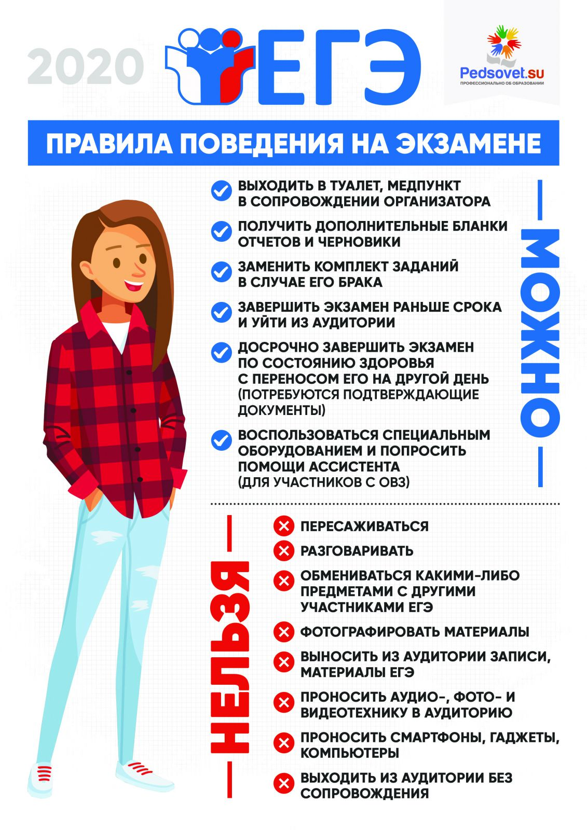

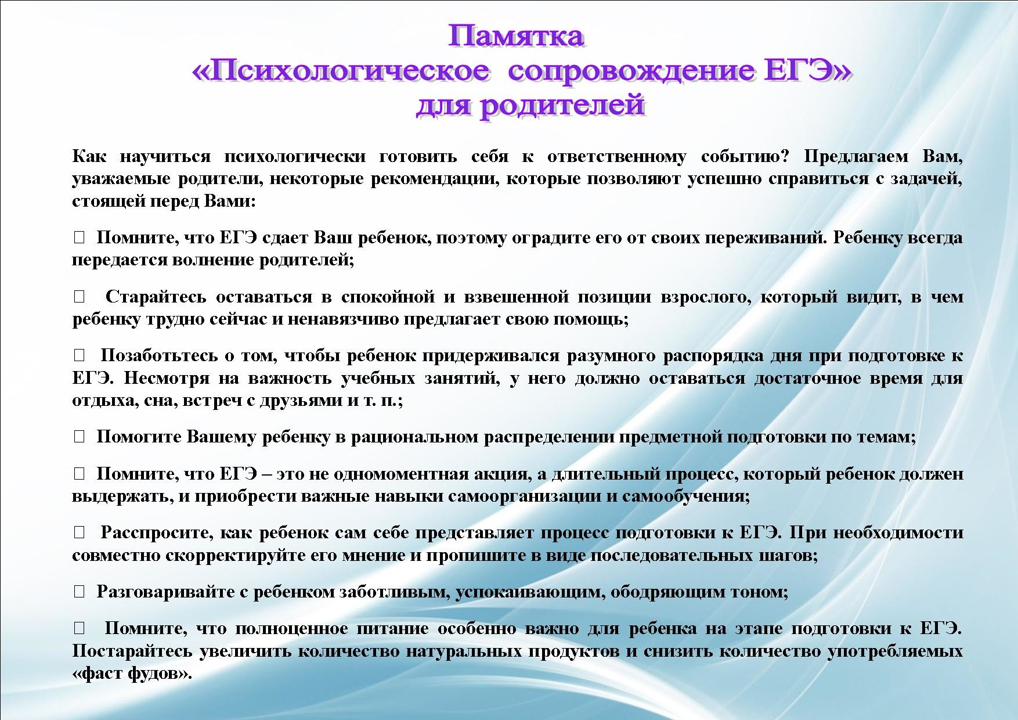

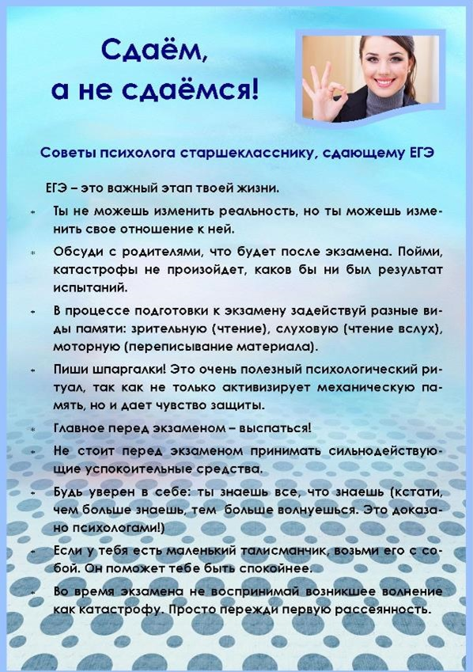

- Количество слайдов: 24
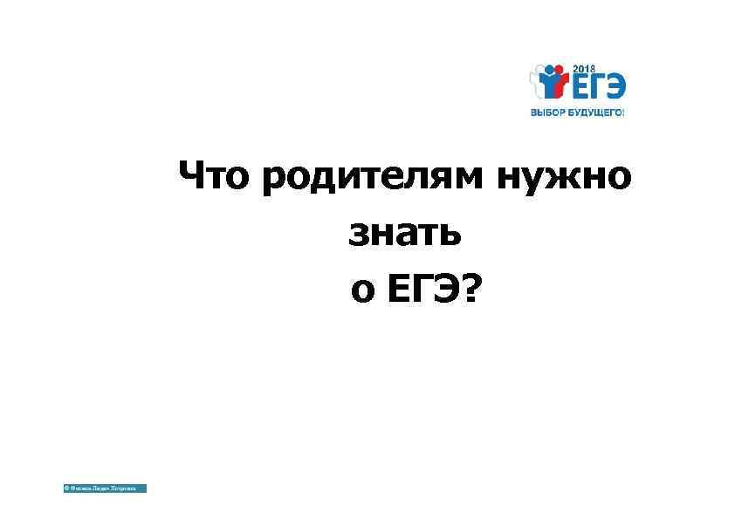Что родителям нужно знать о ЕГЭ? © Фокина Лидия Петровна
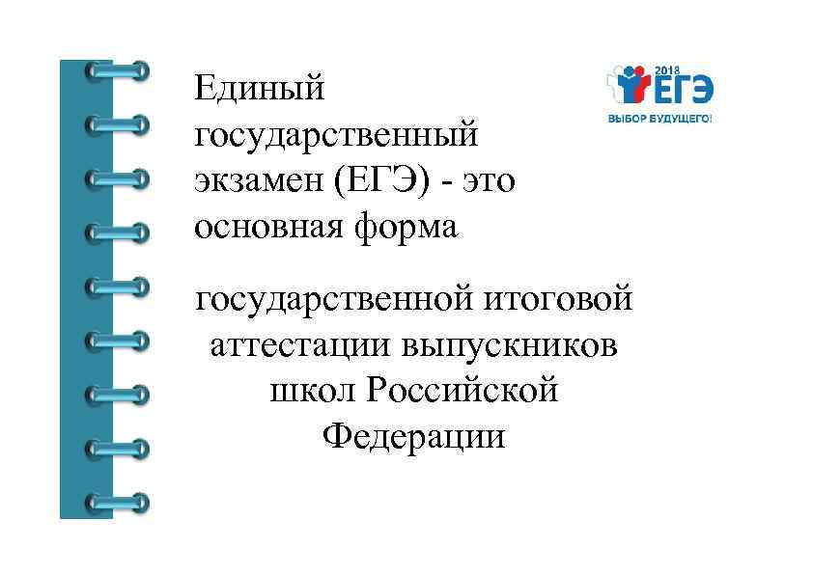Единый государственный экзамен (ЕГЭ) - это основная форма государственной итоговой аттестации выпускников школ Российской Федерации
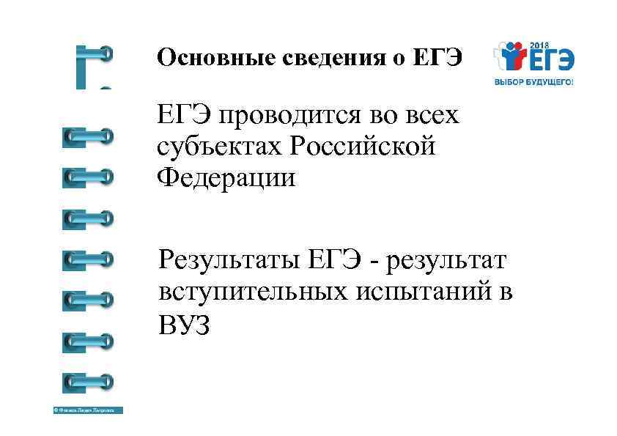Основные сведения о ЕГЭ проводится во всех субъектах Российской Федерации Результаты ЕГЭ - результат вступительных испытаний в ВУЗ © Фокина Лидия Петровна
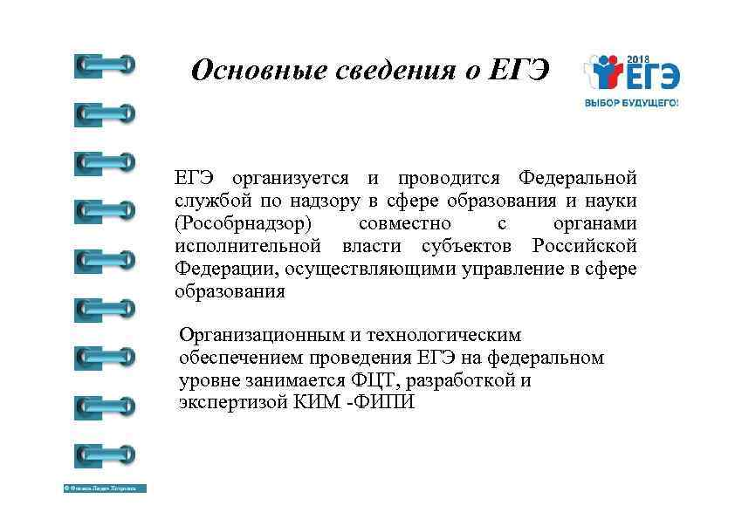Основные сведения о ЕГЭ организуется и проводится Федеральной службой по надзору в сфере образования и науки (Рособрнадзор) совместно с органами исполнительной власти субъектов Российской Федерации, осуществляющими управление в сфере образования Организационным и технологическим обеспечением проведения ЕГЭ на федеральном уровне занимается ФЦТ, разработкой и экспертизой КИМ -ФИПИ © Фокина Лидия Петровна
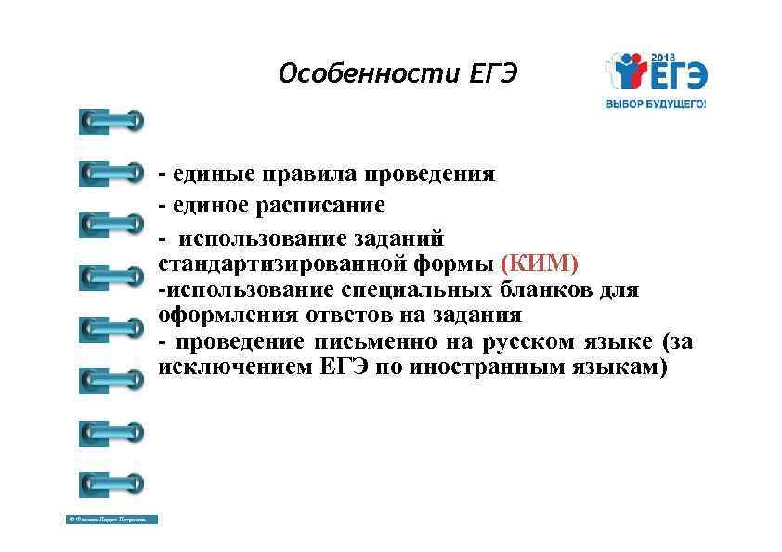Особенности ЕГЭ - единые правила проведения - единое расписание - использование заданий стандартизированной формы (КИМ) -использование специальных бланков для оформления ответов на задания - проведение письменно на русском языке (за исключением ЕГЭ по иностранным языкам) © Фокина Лидия Петровна
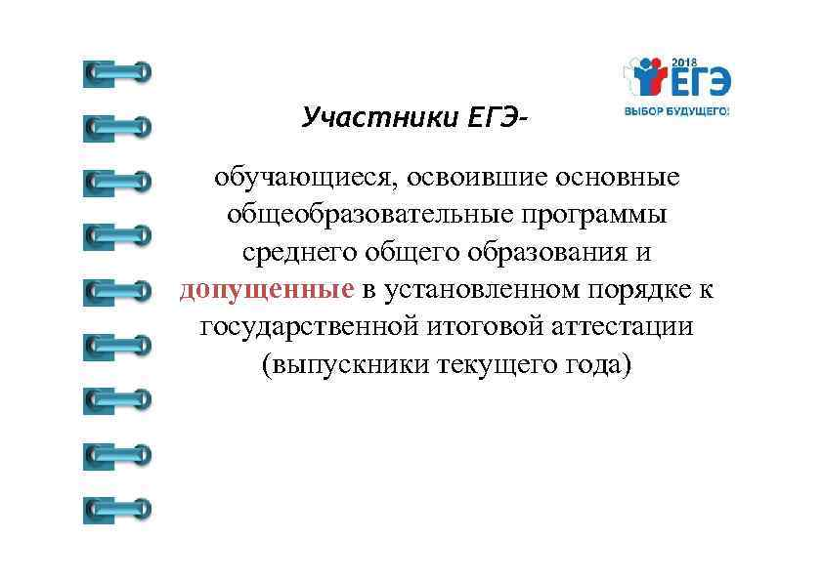Участники ЕГЭ- обучающиеся, освоившие основные общеобразовательные программы среднего общего образования и допущенные в установленном порядке к государственной итоговой аттестации (выпускники текущего года)
Итоговое сочинение /изложение/ - допуск к ГИА • Даты проведения Итогового сочинения в 2017 -2018 учебном году Первая среда декабря © Фокина Лидия Петровна
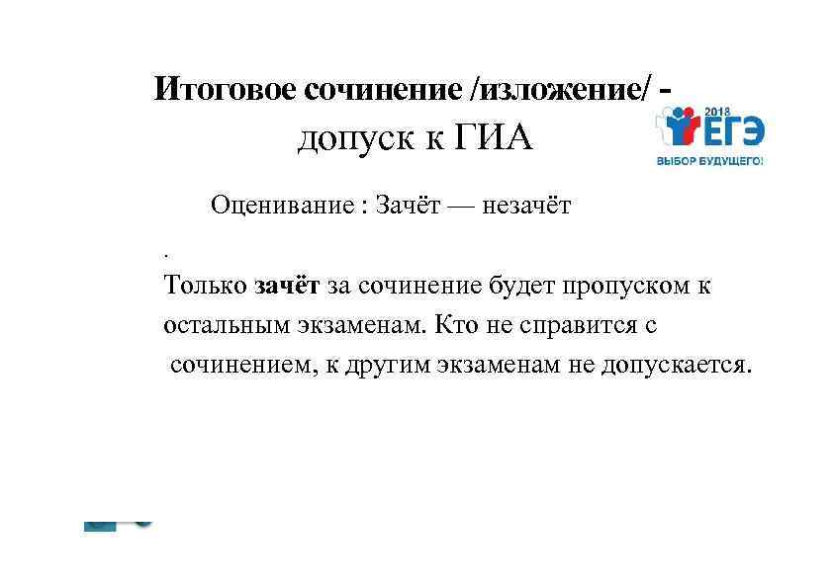Итоговое сочинение /изложение/ - допуск к ГИА Оценивание : Зачёт — незачёт. Только зачёт за сочинение будет пропуском к остальным экзаменам. Кто не справится с сочинением, к другим экзаменам не допускается.
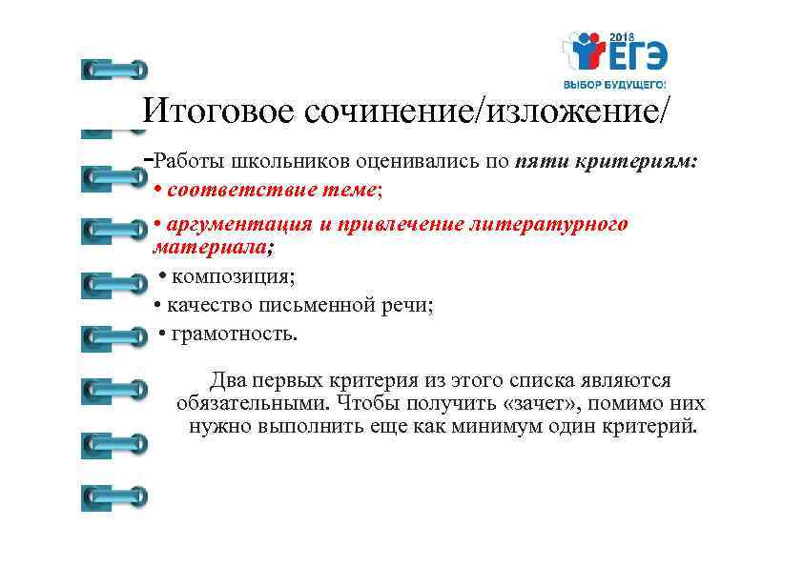Итоговое сочинение/изложение/ -Работы школьников оценивались по пяти критериям: • соответствие теме; • аргументация и привлечение литературного материала; • композиция; • качество письменной речи; • грамотность. Два первых критерия из этого списка являются обязательными. Чтобы получить «зачет» , помимо них нужно выполнить еще как минимум один критерий.
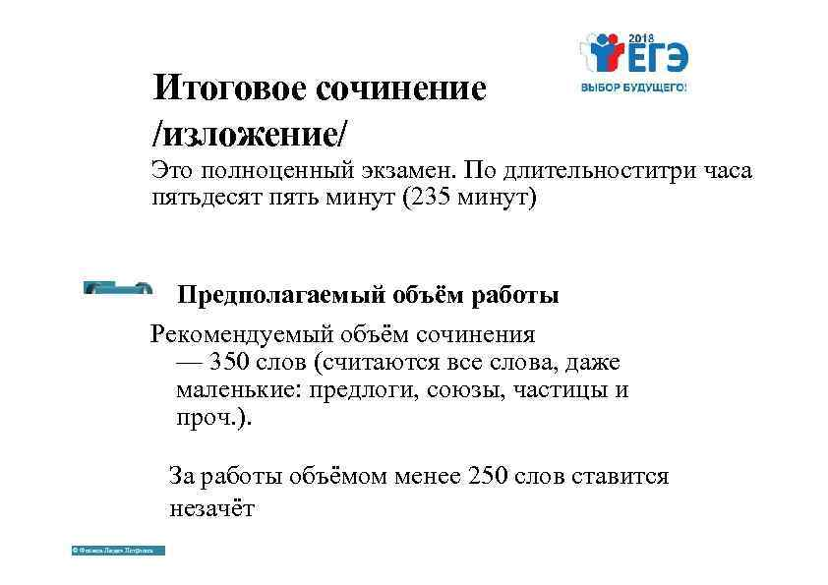Итоговое сочинение /изложение/ Это полноценный экзамен. По длительноститри часа пятьдесят пять минут (235 минут) Предполагаемый объём работы Рекомендуемый объём сочинения — 350 слов (считаются все слова, даже маленькие: предлоги, союзы, частицы и проч. ). За работы объёмом менее 250 слов ставится незачёт © Фокина Лидия Петровна
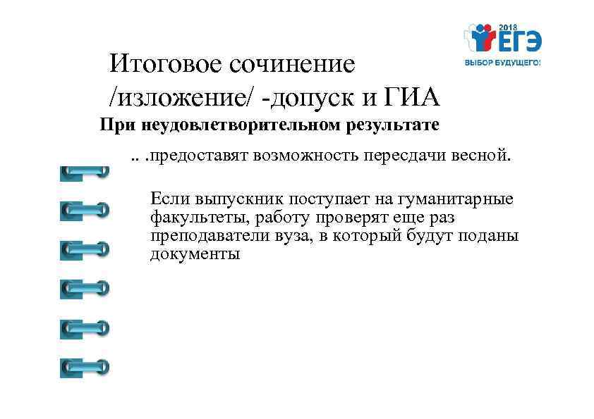Итоговое сочинение /изложение/ -допуск и ГИА При неудовлетворительном результате. . . предоставят возможность пересдачи весной. Если выпускник поступает на гуманитарные факультеты, работу проверят еще раз преподаватели вуза, в который будут поданы документы
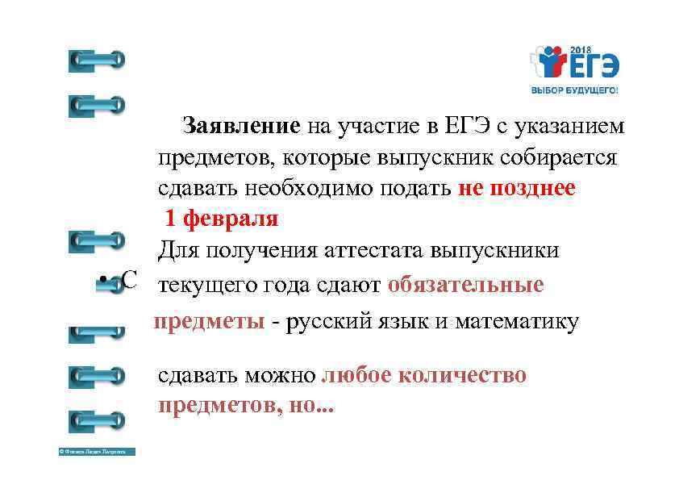Заявление на участие в ЕГЭ с указанием предметов, которые выпускник собирается сдавать необходимо подать не позднее 1 февраля Для получения аттестата выпускники текущего года сдают обязательные предметы - русский язык и математику сдавать можно любое количество предметов, но. . . © Фокина Лидия Петровна
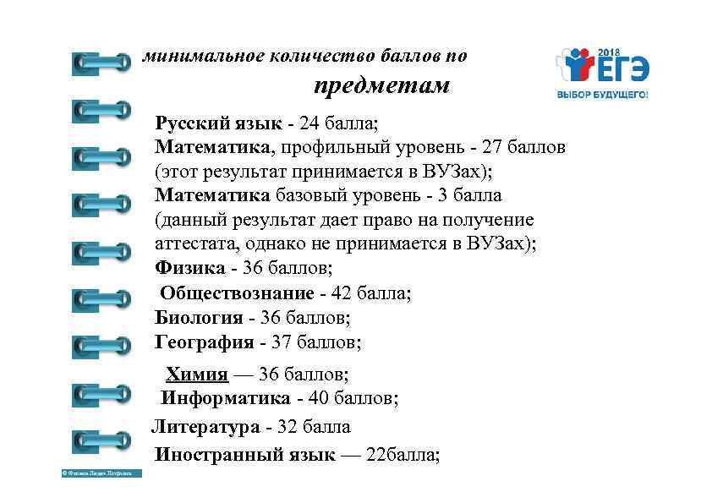минимальное количество баллов по предметам Русский язык - 24 балла; Математика, профильный уровень - 27 баллов (этот результат принимается в ВУЗах); Математика базовый уровень - 3 балла (данный результат дает право на получение аттестата, однако не принимается в ВУЗах); Физика - 36 баллов; Обществознание - 42 балла; Биология - 36 баллов; География - 37 баллов; Химия — 36 баллов; Информатика - 40 баллов; Литература - 32 балла Иностранный язык — 22 балла; © Фокина Лидия Петровна
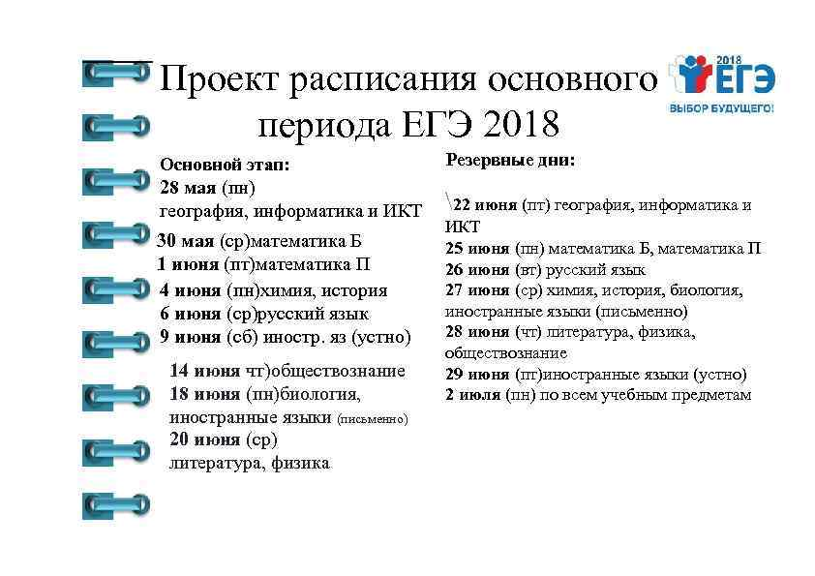Проект расписания основного периода ЕГЭ 2018 Основной этап: Резервные дни: 28 мая (пн) география, информатика и ИКТ 22 июня (пт) география, информатика и 30 мая (ср)математика Б 1 июня (пт)математика П 4 июня (пн)химия, история 6 июня (ср)русский язык 9 июня (сб) иностр. яз (устно) 14 июня чт)обществознание 18 июня (пн)биология, иностранные языки (письменно) 20 июня (ср) литература, физика ИКТ 25 июня (пн) математика Б, математика П 26 июня (вт) русский язык 27 июня (ср) химия, история, биология, иностранные языки (письменно) 28 июня (чт) литература, физика, обществознание 29 июня (пт)иностранные языки (устно) 2 июля (пн) по всем учебным предметам
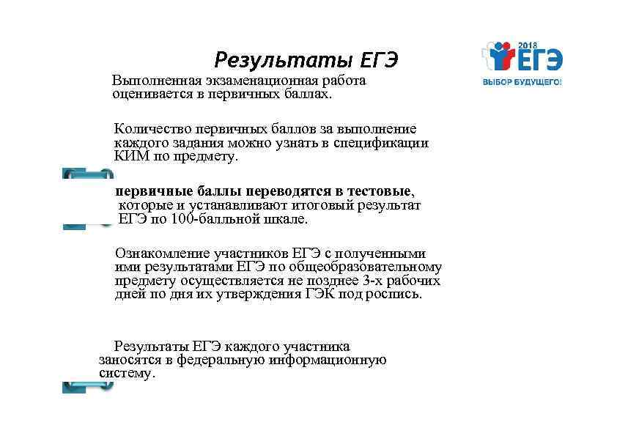Результаты ЕГЭ Выполненная экзаменационная работа оценивается в первичных баллах. Количество первичных баллов за выполнение каждого задания можно узнать в спецификации КИМ по предмету. первичные баллы переводятся в тестовые, которые и устанавливают итоговый результат ЕГЭ по 100 -балльной шкале. Ознакомление участников ЕГЭ с полученными ими результатами ЕГЭ по общеобразовательному предмету осуществляется не позднее 3 -х рабочих дней по дня их утверждения ГЭК под роспись. Результаты ЕГЭ каждого участника заносятся в федеральную информационную систему.
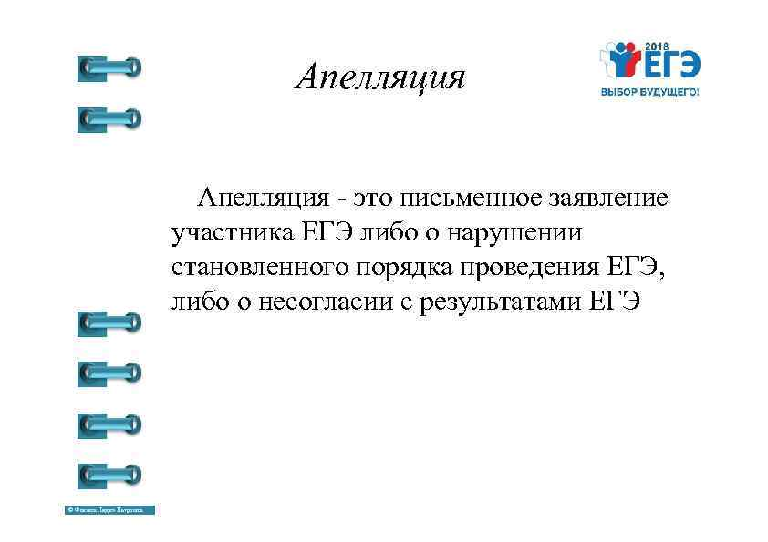Апелляция - это письменное заявление участника ЕГЭ либо о нарушении становленного порядка проведения ЕГЭ, либо о несогласии с результатами ЕГЭ © Фокина Лидия Петровна
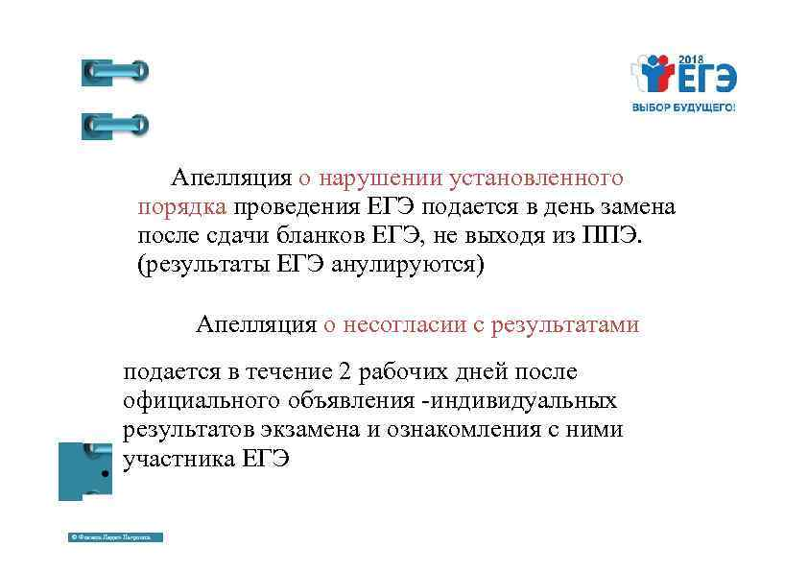Апелляция о нарушении установленного порядка проведения ЕГЭ подается в день замена после сдачи бланков ЕГЭ, не выходя из ППЭ. (результаты ЕГЭ анулируются) Апелляция о несогласии с результатами подается в течение 2 рабочих дней после официального объявления -индивидуальных результатов экзамена и ознакомления с ними участника ЕГЭ © Фокина Лидия Петровна
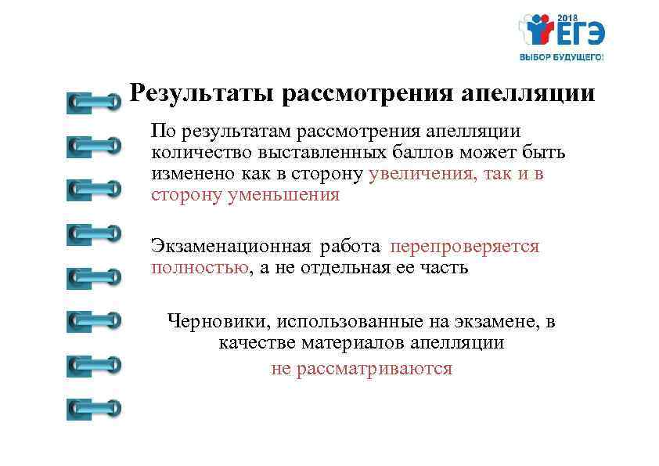Результаты рассмотрения апелляции По результатам рассмотрения апелляции количество выставленных баллов может быть изменено как в сторону увеличения, так и в сторону уменьшения Экзаменационная работа перепроверяется полностью, а не отдельная ее часть Черновики, использованные на экзамене, в качестве материалов апелляции не рассматриваются
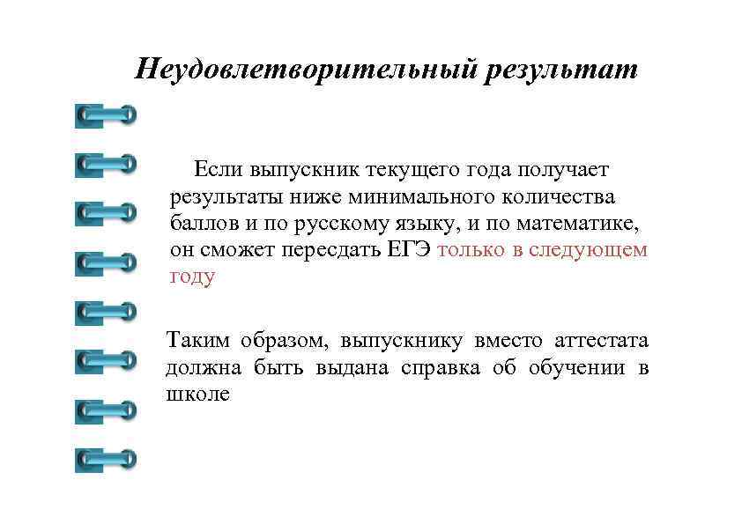Неудовлетворительный результат Если выпускник текущего года получает результаты ниже минимального количества баллов и по русскому языку, и по математике, он сможет пересдать ЕГЭ только в следующем году Таким образом, выпускнику вместо аттестата должна быть выдана справка об обучении в школе
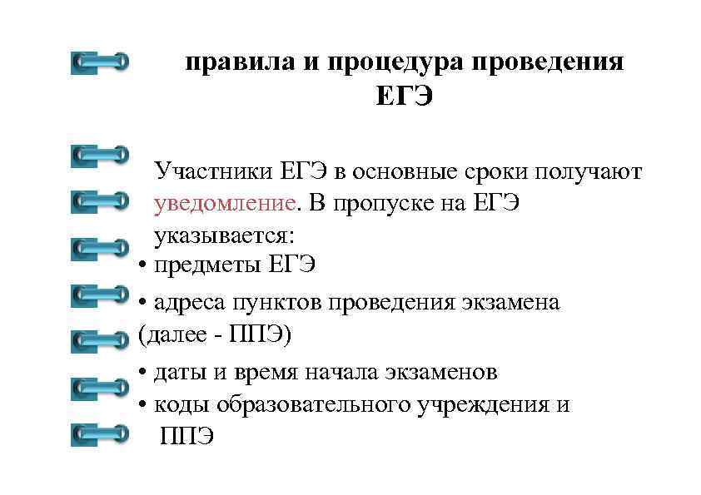правила и процедура проведения ЕГЭ Участники ЕГЭ в основные сроки получают уведомление. В пропуске на ЕГЭ указывается: • предметы ЕГЭ • адреса пунктов проведения экзамена (далее - ППЭ) • даты и время начала экзаменов • коды образовательного учреждения и ППЭ
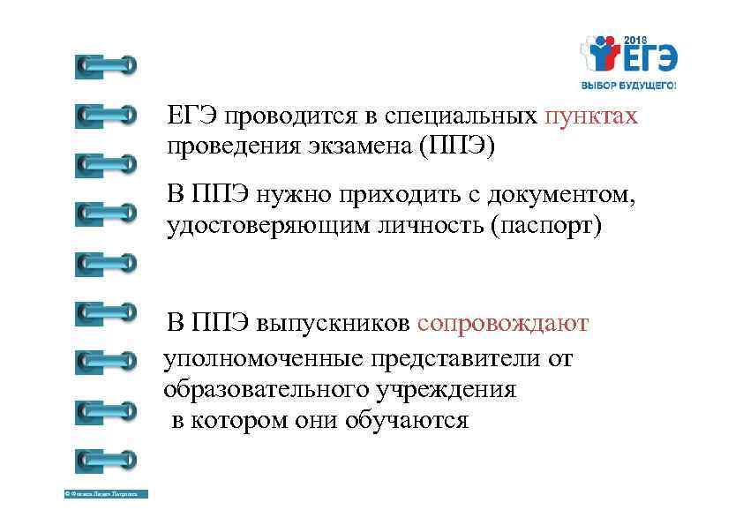ЕГЭ проводится в специальных пунктах проведения экзамена (ППЭ) В ППЭ нужно приходить с документом, удостоверяющим личность (паспорт) В ППЭ выпускников сопровождают уполномоченные представители от образовательного учреждения в котором они обучаются © Фокина Лидия Петровна
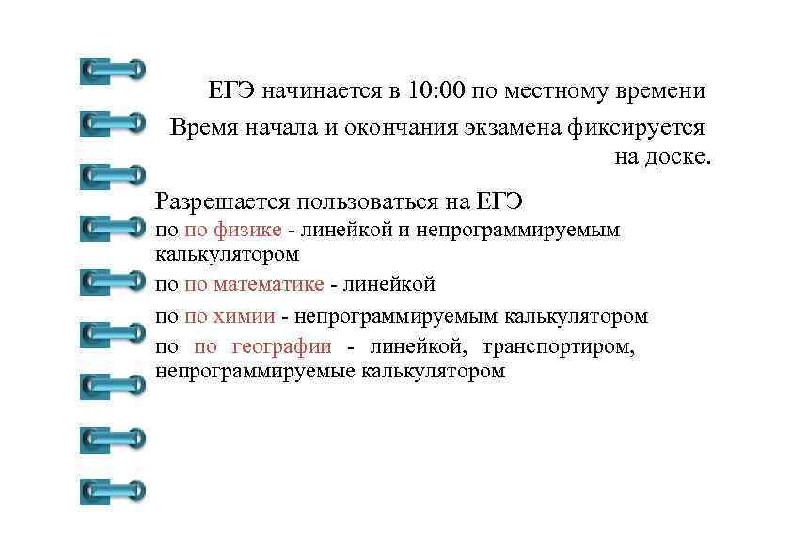ЕГЭ начинается в 10: 00 по местному времени Время начала и окончания экзамена фиксируется на доске. Разрешается пользоваться на ЕГЭ по по физике - линейкой и непрограммируемым калькулятором по по математике - линейкой по по химии - непрограммируемым калькулятором по по географии - линейкой, транспортиром, непрограммируемые калькулятором
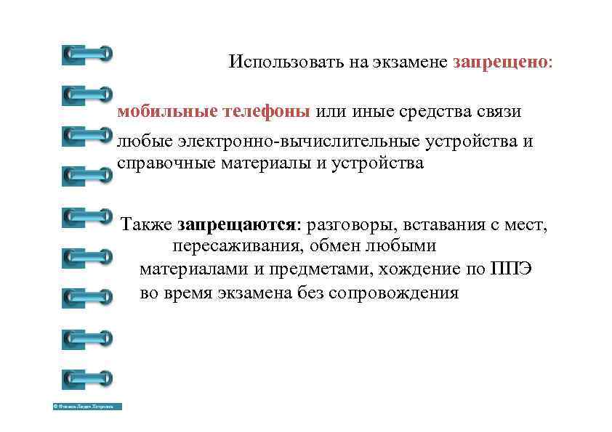Использовать на экзамене запрещено: мобильные телефоны или иные средства связи любые электронно-вычислительные устройства и справочные материалы и устройства Также запрещаются: разговоры, вставания с мест, пересаживания, обмен любыми материалами и предметами, хождение по ППЭ во время экзамена без сопровождения © Фокина Лидия Петровна
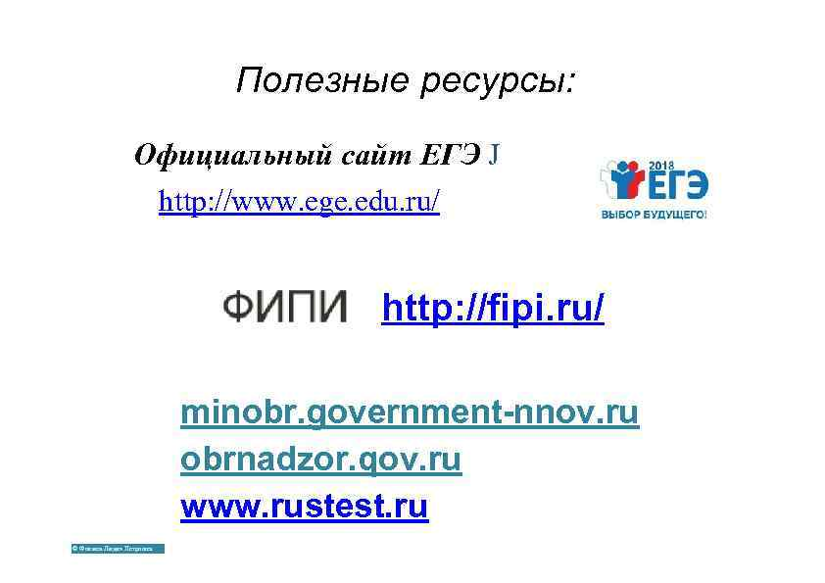Полезные ресурсы: Официальный сайт ЕГЭ J http: //www. ege. edu. ru/ http: //fipi. ru/ minobr. government-nnov. ru obrnadzor. qov. ru www. rustest. ru © Фокина Лидия Петровна

